Brazo Robótico Teleoperado de Cinco Servomotores
para la manipulación de recipientes en entornos con riesgo químico
10/9/2026
Universidad Nacional de La Plata


Autores
______________________________
Legajo: ______________
______________________________
Legajo: ______________
______________________________
Legajo: ______________
______________________________
Legajo: ______________

Taller de Proyecto I (E0306) — Departamento de Electrotecnia
2.º cuatrimestre 2026 — Grupo N.º ____ — Docente: ______________________

1. INTRODUCCIÓN 3
2. OBJETIVOS 5
2.1 Objetivos primarios 5
2.2 Objetivos secundarios 5
2.3 Descripción técnica-conceptual 5
3. REQUERIMIENTOS 7
3.1 FUNCIONALES 7
3.2 NO FUNCIONALES 8
3.3 DE ENSAYO, VALIDACIÓN Y DOCUMENTACIÓN 9
4. CRONOGRAMA PRELIMINAR 10
5. DIVISIÓN DE TAREAS DEL GRUPO 12
6. BIBLIOGRAFÍA 13
ANEXO A. ALTERNATIVAS DE SOLUCIÓN Y COSTOS 14
A.1 Dimensionamiento del par y precios de referencia 14
A.2 Alternativas evaluadas 14
A.3 Cuadro comparativo y alternativa propuesta 15

1. INTRODUCCIÓN
En un laboratorio de química, en una planta de tratamiento de efluentes o en un depósito de reactivos hay una operación que se repite decenas de veces por día y que es, a la vez, la más riesgosa: tomar un recipiente, moverlo unos pocos centímetros y apoyarlo en otro lado. La operación es trivial; lo que no lo es resulta que el operador deba acercar las manos y la cara a una sustancia corrosiva, tóxica o volátil para realizarla. La exposición no proviene de accidentes espectaculares sino de la acumulación de gestos rutinarios: un frasco que se desliza, un vapor que se libera al destapar, una salpicadura al trasvasar.
La respuesta clásica de la industria a este problema es la manipulación remota: interponer una máquina entre la persona y la sustancia. Un manipulador teleoperado es un brazo mecánico articulado que reproduce, a distancia, los movimientos que le ordena un operador. Los primeros equipos de este tipo aparecieron en la década de 1940 en la industria nuclear: eran mecanismos maestro-esclavo puramente mecánicos, unidos por varillas y cables, que permitían manipular material radiactivo desde detrás de un vidrio plomado. Con la electrónica de potencia y el control digital, el vínculo mecánico fue reemplazado por señales eléctricas y el brazo pasó a ser un conjunto de actuadores gobernados por un controlador programable.
Un brazo de este tipo se describe por sus grados de libertad: la cantidad de movimientos independientes que puede realizar, cada uno con su propio actuador. El presente proyecto emplea cinco servomotores: cuatro articulaciones que posicionan y orientan el extremo del brazo, y un quinto que acciona la pinza.
El estado del arte abarca hoy tres familias claramente diferenciadas. En el extremo superior, los manipuladores industriales de seis ejes con servomotores de corriente alterna y encoders absolutos, capaces de repetibilidades del orden de la centésima de milímetro. En un rango intermedio, los robots colaborativos, diseñados para trabajar junto a personas, que miden la corriente de cada articulación para detectar colisiones y detenerse. En el extremo accesible, los brazos educativos y de laboratorio de bajo costo, construidos con servomotores de radiocontrol y estructuras impresas en tres dimensiones, gobernados por microcontroladores de propósito general. Este proyecto se inscribe en la tercera familia, pero incorpora deliberadamente dos elementos propios de las dos primeras: un sistema de monitoreo del ambiente que condiciona la operación del brazo y una cadena de seguridad con corte por hardware independiente del programa [3].
El presente proyecto consiste en el diseño y la construcción de un brazo robótico de cuatro grados de libertad más pinza, accionado por cinco servomotores y gobernado por la placa EDU-CIAA-NXP, que integra el microcontrolador NXP LPC4337 de arquitectura ARM Cortex-M4 [2][4]. El operador comanda el brazo mediante una interfaz local compuesta por un joystick analógico, pulsadores y un display alfanumérico. Un subsistema de sensado mide de forma permanente la concentración de gases y la temperatura del ambiente de trabajo; al superarse un umbral configurable, el sistema detiene el movimiento y pasa a un estado de alarma. Un pulsador de parada de emergencia corta la alimentación de los actuadores por hardware, sin depender de la ejecución del programa.
Entre los principales desafíos se destacan la generación simultánea de cinco señales moduladas por ancho de pulso con resolución mejor que 10 µs, el dimensionamiento del par en cada articulación —parámetro que determina la selección de los actuadores y, con ella, el costo del proyecto—, el manejo de picos de corriente superiores a los diez amperios que puede demandar el conjunto de actuadores, el control coordinado de los cinco ejes para lograr un movimiento suave, y la seguridad funcional del conjunto.
En conclusión, el proyecto constituye un caso de aplicación concreto que integra conocimientos adquiridos durante la carrera: programación de sistemas embebidos en tiempo real, manejo de periféricos de temporización y conversión analógico-digital, diseño de circuitos impresos, electrónica de potencia y ensayo de prototipos. Se deja explícitamente fuera del alcance toda pretensión de certificación para uso con sustancias peligrosas reales: el objetivo es demostrar el principio de funcionamiento y las medidas de seguridad asociadas.

2. OBJETIVOS
Especificar los objetivos significa plantear el problema que se intenta resolver. En este caso: permitir que un operador tome, traslade y deposite un recipiente sin aproximarse físicamente a él, y que reciba información del ambiente en el que se realiza la operación.

2.1 Objetivos primarios
- Diseñar y construir un brazo robótico de cuatro grados de libertad más pinza, accionado por cinco servomotores.
- Comandar los cinco actuadores desde la placa EDU-CIAA-NXP mediante señales de ancho de pulso modulado generadas por firmware propio.
- Implementar una interfaz de operador local que permita el control manual e independiente de cada articulación.
- Incorporar un subsistema de monitoreo ambiental que genere una alarma y detenga el movimiento al superarse los umbrales configurados.
- Implementar una parada de emergencia que interrumpa por hardware la alimentación de los actuadores.
- Diseñar, fabricar y ensamblar un circuito impreso propio que integre la etapa de potencia, el acondicionamiento de señales y los conectores.
- Ensayar, validar y documentar el funcionamiento del sistema conforme a los requerimientos del capítulo 3.

2.2 Objetivos secundarios
- Implementar un modo de grabación y reproducción de secuencias de movimiento.
- Desarrollar una interfaz en computadora personal para telemetría y comando remoto por puerto serie.
- Incorporar realimentación de posición mediante potenciómetro externo o medición de corriente de los actuadores.
- Implementar la cinemática inversa del brazo para comandar el extremo en coordenadas cartesianas.

2.3 Descripción técnica-conceptual
En la Fig. 1 se presenta el diagrama en bloques del sistema a desarrollar. En él se observa cómo se relacionan los objetivos planteados con los módulos del sistema y sus interconexiones.
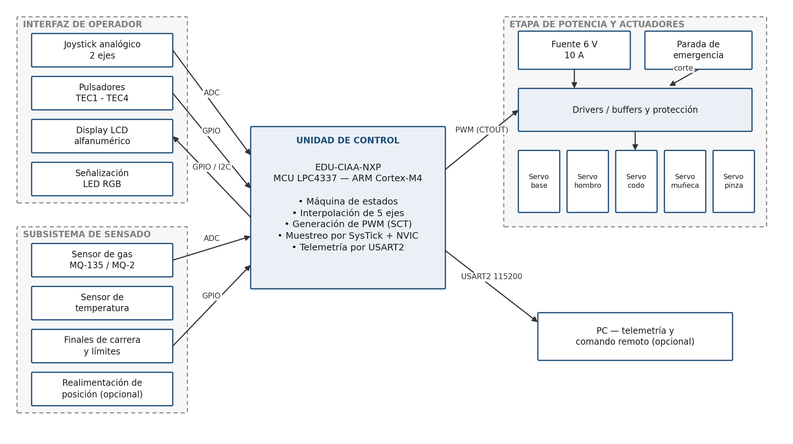
Fig. 1: Diagrama en bloques del sistema a desarrollar.
La placa EDU-CIAA-NXP concentra toda la lógica: ejecuta la máquina de estados de la aplicación, calcula la interpolación de los cinco ejes, genera las señales de accionamiento mediante el temporizador configurable por estados y muestrea periódicamente los sensores empleando el temporizador SysTick y el controlador de interrupciones anidadas [4][5].
El joystick analógico de dos ejes, leído por el conversor analógico-digital, permite comandar dos articulaciones de forma continua; los pulsadores de la placa seleccionan el par de articulaciones activo y el modo de operación, y el display alfanumérico indica el estado del sistema. Un sensor de gas de la serie MQ y un sensor de temperatura, ambos de salida analógica, se muestrean cada 100 ms, mientras que los finales de carrera delimitan por hardware el recorrido de las articulaciones críticas.
Los cinco servomotores se alimentan desde una fuente independiente de la lógica, con la que solo comparten la referencia de masa. La etapa de potencia incorpora el desacople capacitivo y los buffers de las señales de comando. El pulsador de parada de emergencia se intercala en esta alimentación, de modo que su accionamiento detiene los actuadores con independencia del estado del programa.

3. REQUERIMIENTOS
Los requerimientos se enumeran agrupados por afinidad y se expresan, siempre que resulta posible, en términos cuantificables y medibles. Los identificados como de prioridad menor podrán reasignarse a objetivos secundarios si el cronograma lo exige.

3.1 FUNCIONALES

Hardware
1.0 El sistema debe implementarse sobre la placa EDU-CIAA-NXP, con microcontrolador NXP LPC4337.
1.1 El brazo debe poseer cuatro grados de libertad —base, hombro, codo y muñeca— más una pinza, accionados por cinco servomotores.
1.2 El brazo debe manipular una carga útil mínima de 120 g con un alcance horizontal no menor a 20 cm. El valor definitivo surge de la alternativa que se adopte (Anexo A).
1.3 La pinza debe sujetar recipientes cilíndricos de 20 mm a 60 mm de diámetro sin deslizamiento.
1.4 Los actuadores deben alimentarse desde una fuente independiente de 5 V a 6 V, capaz de entregar 10 A, con masa común a la lógica y desacople capacitivo local de al menos 1000 µF.
1.5 El sistema debe incluir un circuito impreso de desarrollo propio que integre conectores, buffers de señal y acondicionamiento.
1.6 Debe incorporarse un pulsador de parada de emergencia que interrumpa por hardware la alimentación de los actuadores.
1.7 Debe incorporarse un sensor de gas de la serie MQ y un sensor de temperatura, ambos leídos por el conversor analógico-digital.
1.8 La interfaz de operador debe incluir un joystick analógico de dos ejes, al menos cuatro pulsadores y un display alfanumérico.
1.9 Deben incorporarse finales de carrera que delimiten el recorrido de las articulaciones de base y hombro.
1.10 Debe incorporarse señalización luminosa mediante LED RGB para distinguir los estados de operación. (prioridad menor)
1.11 Debe incorporarse realimentación de posición en la articulación de base mediante potenciómetro externo. (prioridad menor)

Software
2.0 El firmware debe desarrollarse en lenguaje C sobre el proyecto Firmware v3, con la biblioteca sAPI sobre LPCOpen [6].
2.1 El firmware debe estructurarse en capas de controladores, lógica de control y aplicación, con módulos compilables de forma independiente.
2.2 Debe generar cinco señales de ancho de pulso modulado de 50 Hz, con ancho ajustable entre 500 µs y 2500 µs y resolución no mayor a 10 µs.
2.3 Debe limitar la velocidad angular de cada articulación a 60 °/s mediante rampas de aceleración y desaceleración.
2.4 Debe implementar una máquina de estados con los estados Inicialización, Manual, Automático, Alarma y Emergencia.
2.5 Debe muestrear los sensores cada 100 ms empleando el temporizador SysTick e interrupciones, sin utilizar retardos bloqueantes.
2.6 Ante la superación del umbral de gas configurado, debe pasar al estado Alarma en menos de 500 ms, detener el movimiento y señalizar la condición.
2.7 Debe implementar un temporizador de vigilancia que reinicie el sistema ante bloqueos superiores a 2 s.
2.8 Debe transmitir el estado del sistema por USART2 a 115200 baudios, 8N1, en formato de texto con marca de tiempo. (prioridad menor)
2.9 Debe permitir grabar y reproducir una secuencia de al menos diez posiciones. (prioridad menor)
2.10 Debe proveer una interfaz en computadora personal para telemetría y comando remoto. (prioridad menor)

3.2 NO FUNCIONALES
3.0 El costo total de materiales no debe superar los $30.000 por integrante del grupo.
3.1 El proyecto y su documentación deben completarse dentro del cronograma de la cátedra del segundo cuatrimestre de 2026.
3.2 El esfuerzo total no debe superar las 64 horas por integrante, conforme al reglamento de la cátedra.
3.3 El sistema no debe operar con tensiones superiores a 24 V ni presentar puntos de atrapamiento accesibles en sus partes móviles.
3.4 El prototipo debe ser transportable: masa total inferior a 5 kg y montaje sobre base rígida.
3.5 Los componentes deben ser de adquisición en plaza local y de reposición sencilla.
3.6 El código y la documentación deben versionarse en un repositorio Git, con instrucciones de compilación.
3.7 Toda la documentación —esquemáticos, diagramas, código fuente y protocolos de ensayo— debe entregarse junto al informe final.
3.8 Debe elaborarse un instructivo de uso del brazo dirigido al operador. (prioridad menor)

3.3 DE ENSAYO, VALIDACIÓN Y DOCUMENTACIÓN
4.0 Ensayo de repetibilidad: veinte ciclos de toma y colocación, con error de posición menor o igual a 5 mm.
4.1 Ensayo de carga máxima: incrementos de 50 g hasta la falla, documentando la carga máxima estable.
4.2 Calibración del sensor de gas con un mínimo de tres puntos y curva característica documentada.
4.3 Ensayo del corte de emergencia: diez activaciones, con corte efectivo en menos de 100 ms en todos los casos.
4.4 Medición del consumo en reposo y en movimiento pleno, indicando instrumento y método.
4.5 Ejercitación de todas las transiciones de la máquina de estados, registradas por el puerto serie.
4.6 Registro de todos los ensayos en planilla, con registro fotográfico y video de la demostración final.

4. CRONOGRAMA PRELIMINAR
El cronograma se construyó a partir del calendario de la cátedra para el ciclo 2026, incorporando las tareas que se desprenden de los requerimientos del capítulo 3. Su finalidad es determinar el alcance del proyecto en horas de trabajo y verificar que resulte compatible con el esfuerzo admitido por el reglamento. En la Fig. 2 se presenta el diagrama de Gantt correspondiente.
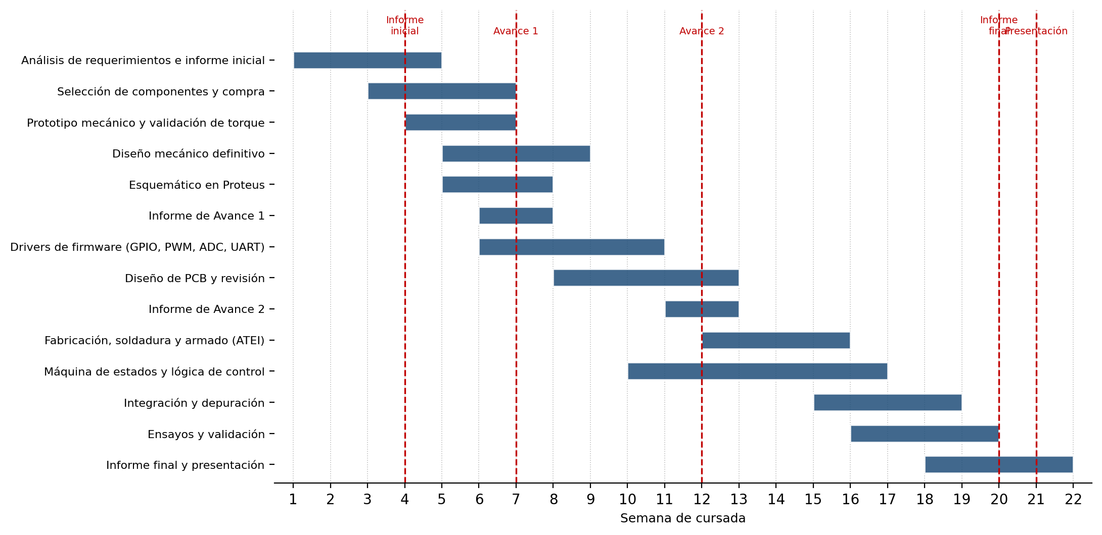
Fig. 2: Cronograma preliminar de tareas del grupo.
En la Tabla 1 se detallan las tareas, su ubicación temporal y el esfuerzo estimado en horas.
Tarea | Semanas | Horas | Responsable
Análisis de requerimientos e informe inicial | 1 a 4 | 20
Selección de componentes y compra | 3 a 6 | 12
Prototipo mecánico y validación del par | 4 a 6 | 15
Diseño mecánico definitivo | 5 a 8 | 25
Esquemático en Proteus | 5 a 7 | 25
Informe de avance 1 | 6 a 7 | 10
Controladores de firmware (GPIO, PWM, ADC, UART) | 6 a 10 | 40
Diseño de circuito impreso y revisión | 8 a 12 | 30
Informe de avance 2 | 11 a 12 | 10
Fabricación, soldadura y armado (ATEI) | 12 a 15 | 30
Máquina de estados y lógica de control | 10 a 16 | 30
Integración y depuración | 15 a 18 | 25
Ensayos y validación | 16 a 19 | 20
Informe final y presentación | 18 a 21 | 20
Total | — | 312
Tabla 1: Detalle de tareas y estimación de esfuerzo.
El reglamento de la cátedra admite hasta cuatro horas semanales adicionales por integrante durante dieciséis semanas, es decir, 64 horas por persona, lo que para un grupo de cuatro integrantes fija un techo de 256 horas. La estimación de 312 horas lo excede en aproximadamente un 20 %, por lo que se prevé reasignar a objetivos secundarios los requerimientos de prioridad menor y adoptar una de las alternativas de menor carga mecánica descriptas en el Anexo A. Los vencimientos de la cátedra son: informe inicial el 10/09/2026, informe de avance 1 el 05/10/2026, informe de avance 2 el 05/11/2026, entrega de informes el 11/02/2027 y presentación de proyectos el 18 y el 22/02/2027.

5. DIVISIÓN DE TAREAS DEL GRUPO
La asignación busca que cada integrante lidere un área acorde a sus capacidades, sin que ello implique aislamiento: los cuatro integrantes participan de las cuatro fases del proyecto —análisis, diseño, implementación y ensayos—. El responsable de cada área es quien la documenta y quien responde por su avance ante el grupo.
[Integrante 1] se encargará del diseño mecánico del brazo: definición de la topología, cálculo del par en cada articulación, selección de los servomotores y modelado de las piezas para su fabricación. Será responsable del prototipo del eje crítico previsto para la semana 4 y del ensamblaje final del conjunto. En los objetivos secundarios, podría colaborar en la incorporación de la realimentación de posición.
[Integrante 2] será responsable del diseño de hardware electrónico: el esquemático en Proteus, la etapa de potencia y protección, el dimensionamiento de la fuente y el desacople, y el diseño del circuito impreso hasta su fabricación en el taller ATEI. También se encargará de implementar la cadena de seguridad y la parada de emergencia por hardware.
[Integrante 3] desarrollará los controladores de firmware: la generación de las cinco señales de ancho de pulso modulado mediante el temporizador configurable por estados, la lectura del conversor analógico-digital, el manejo del teclado y el display, y la comunicación por USART2. Su tarea incluirá verificar que la fluctuación temporal de las señales de comando se mantenga dentro de lo especificado en el requerimiento 2.2.
[Integrante 4] implementará la lógica de control de alto nivel: la máquina de estados, la interpolación coordinada de los cinco ejes, las rampas de velocidad y la gestión de las condiciones de alarma. En caso de avanzar con los objetivos secundarios, se encargaría de la cinemática inversa y de la interfaz de telemetría en computadora.
La coordinación general del proyecto, el seguimiento del cronograma y la redacción de los informes se distribuyen entre los cuatro integrantes, con rotación de la responsabilidad principal en cada entrega. Los ensayos de validación del capítulo 3.3 se ejecutan de a pares, de modo que ningún requerimiento sea verificado por la misma persona que lo implementó. Cada integrante registrará sus horas de trabajo en una bitácora individual que se adjuntará a los informes de avance.

6. BIBLIOGRAFÍA
[1] IEEE. IEEE Citation Reference. 1.a ed. IEEE Publications, 2016. Disponible en: http://www.ieee.org/documents/ieeecitationref.pdf (visitado 31-8-2026).
[2] Proyecto CIAA [portal web]. Disponible en: http://www.proyecto-ciaa.com.ar/index.html (visitado 31-8-2026).
[3] Hokayem, P. F. y Spong, M. W. “Bilateral Teleoperation: An Historical Survey”. Automatica, vol. 42, n.º 12, pp. 2035-2057, 2006.
[4] NXP Semiconductors. UM10503. LPC43xx/LPC43Sxx ARM Cortex-M4/M0 multi-core microcontroller. User manual, Rev. 2.1, 10-12-2015.
[5] Yiu, J. The Definitive Guide to ARM Cortex-M3 and Cortex-M4 Processors. 3.a ed. Oxford: Elsevier/Newnes, 2014.
[6] Pernía, E. Firmware v3 [repositorio de software]. Disponible en: https://github.com/epernia/firmware_v3 (visitado 31-8-2026).
[7] NXP Semiconductors. LPC435x/3x/2x/1x. 32-bit ARM Cortex-M4/M0 MCU. Product data sheet, Rev. 5.3, 15-3-2016.
[8] Proyecto CIAA. EDU-CIAA-NXP v1.1 Board. Documento de especificación de la placa, 3-1-2019.
[9] Valvano, J. W. Embedded Microcomputer Systems: Real Time Interfacing. 2.a ed. Thomson, 2007.
[10] Craig, J. J. Introduction to Robotics: Mechanics and Control. 3.a ed. Pearson Prentice Hall, 2005.
[11] Todomicro, Unibot, Starware y Electrocity [tiendas en línea]. Relevamiento de precios de componentes, 31-8-2026.

ANEXO A. ALTERNATIVAS DE SOLUCIÓN Y COSTOS

A.1 Dimensionamiento del par y precios de referencia
El par requerido en el hombro es el parámetro que gobierna el costo del proyecto. Para un brazo de dos tramos de 15 cm que sostiene una carga de 250 g, el par en esa articulación resulta de la suma de los momentos de todo lo que cuelga de ella:
τ = Σ mᵢ · g · dᵢ ≈ 1,27 N·m ≈ 13 kgf·cm
Un servomotor MG996R entrega aproximadamente 11 kgf·cm a 6 V, de modo que no satisface ese valor; el modelo inmediato superior disponible en plaza, el DS3218MG de 20 kgf·cm, cuesta cerca de cinco veces más. Se evaluaron por lo tanto cuatro alternativas, todas compatibles con el objetivo del proyecto y con la restricción presupuestaria del requerimiento 3.0. Los precios corresponden a un relevamiento realizado el 31 de agosto de 2026 en tiendas argentinas en línea y son de carácter orientativo [11].
Componente | Precio unitario
Servomotor SG90 (9 g, engranaje plástico, ≈1,5 kgf·cm) | $4.000
Servomotor MG90S (engranaje metálico, ≈2 kgf·cm) | $8.000
Servomotor MG996R (≈10 a 12 kgf·cm) | $10.000
Servomotor DS3218MG (≈20 kgf·cm) | $48.000
Fuente conmutada 5 V / 10 A | $16.000
Fuente ATX de computadora reciclada | $0
Sensor de gas MQ-135 o MQ-2 | $3.500
Módulo joystick analógico de dos ejes | $2.000
Pulsador de emergencia tipo hongo, 22 mm | $10.000
Capacitores y componentes pasivos | $5.000
Conectores, cables, display y tornillería | $15.000
Estructura impresa en 3D (costo de filamento) | $8.000
Kit comercial de brazo con servomotores incluidos | $44.650
Tabla 2: Precios de referencia de los componentes principales.

A.2 Alternativas evaluadas

Alternativa 1 — Brazo antropomórfico liviano ($79.500)
Se reduce la carga útil a 120 g y la longitud de los tramos a 12 cm; el par requerido en el hombro desciende a unos 6 kgf·cm, valor que un MG996R satisface con margen. Un tubo de ensayo lleno pesa alrededor de 50 g y un frasco de reactivo pequeño alrededor de 100 g, de modo que la carga resultante sigue siendo representativa de la aplicación. Emplea un MG996R, dos MG90S y dos SG90.

Alternativa 2 — Brazo antropomórfico con contrapeso ($84.500)
Conserva la carga útil de 250 g y compensa el peso propio del brazo mediante un resorte de tracción o un contrapeso montado en el hombro, solución habitual en manipuladores industriales. El actuador deja de sostener el peso muerto de la estructura y solo debe vencer la carga y la inercia. El dimensionamiento del resorte constituye un capítulo de análisis mecánico para el informe de avance.

Alternativa 3 — Configuración SCARA ($87.500)
Modifica la topología del manipulador. En una configuración SCARA los ejes de rotación son verticales, de modo que los actuadores no trabajan contra la gravedad: únicamente vencen la inercia y el rozamiento. El único eje que soporta carga gravitatoria es el de elevación, resuelto mediante varilla roscada. Con servomotores MG90S se manipulan cargas del orden de 500 g, más del doble que en las alternativas anteriores, y con un costo de actuadores menor. Adicionalmente, la cinemática inversa de un SCARA de dos eslabones se resuelve de forma cerrada mediante el teorema del coseno [10], lo que vuelve alcanzable el objetivo secundario correspondiente.

Alternativa 4 — Kit comercial con electrónica propia ($96.150)
Se adquiere un kit con la estructura y los servomotores incluidos, y el esfuerzo del grupo se concentra en el circuito impreso, el firmware y los ensayos. Reduce en unas treinta horas la carga de trabajo mecánica, pero elimina el capítulo de diseño mecánico propio y es la alternativa de mayor costo. Los kits disponibles incorporan servomotores de bajo par, por lo que se presupuesta el reemplazo del actuador del hombro.

A.3 Cuadro comparativo y alternativa propuesta
Criterio | Alt. 1 | Alt. 2 | Alt. 3 | Alt. 4
Costo total | $79.500 | $84.500 | $87.500 | $96.150
Costo por integrante (4) | $19.900 | $21.100 | $21.900 | $24.000
Costo por integrante (3) | $26.500 | $28.200 | $29.200 | $32.000
Carga útil | 120 g | 250 g | 500 g | 150 g
Dificultad mecánica | Baja | Media | Alta | Nula
Horas de trabajo mecánico | ≈25 h | ≈30 h | ≈40 h | ≈5 h
Cinemática inversa viable | No | No | Sí | No
Riesgo de incumplimiento | Bajo | Bajo a medio | Medio | Muy bajo
Tabla 3: Comparación de las alternativas de solución evaluadas.
Se propone adoptar la alternativa 3 por presentar la mejor relación entre capacidad de carga, costo y valor formativo, con un costo de $21.900 por integrante para un grupo de cuatro. El único riesgo relevante es la resolución mecánica del eje de elevación, que se mitiga construyendo un prototipo de ese eje en la semana 4 del cronograma, antes de comprometer el diseño definitivo. En caso de que el grupo esté integrado por tres personas, o de que dicho prototipo no resulte satisfactorio, se adoptará la alternativa 1, que es la única que se mantiene dentro del presupuesto en ambas configuraciones de grupo y la de menor riesgo de incumplimiento.
Tres consideraciones aplican a todas las alternativas. El empleo de una fuente ATX de computadora reciclada evita un gasto de $16.000 y aporta protección contra cortocircuito ya integrada. La fabricación de la estructura por impresión tridimensional en la Facultad representa un ahorro aproximado de $12.000 respecto del acrílico cortado a láser y permite iterar el diseño. Por último, no corresponde economizar en el pulsador de parada de emergencia ni en la fuente independiente de los actuadores, dado que ambos responden a requerimientos de seguridad.

